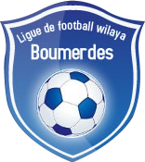



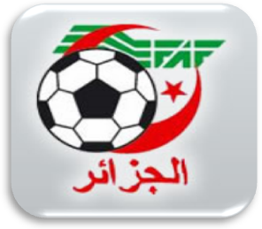

الرابطة الولائية

لكرة القدم لبومرداس

**Ligue de Football**

**de la Wilaya de Boumerdes**

**FEDERATION ALGERIENNE de FOOTBALL.**

***federationalgerienne de football***

***ligue regional de football d’alge***

***liguede football de la wilaya de boumerdes***



***SECRETARIAT GENERAL***

*COURRIER /*

*FAF /*

Circulaire n°51 du 11 mai 2025 portant dispositions organisationnelles concernant les compétions des championnats de football amateurs de la prochaine saison 2025/2026, et ce conformément aux recommandations de la DTN et aux décisions de la réunion du Bureau Fédéral du 30 avril dernier.

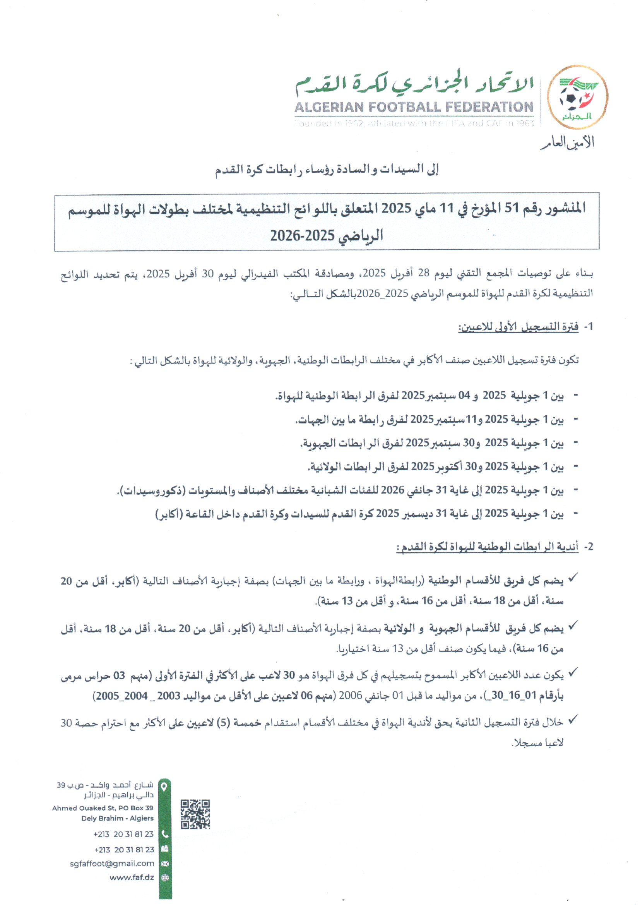

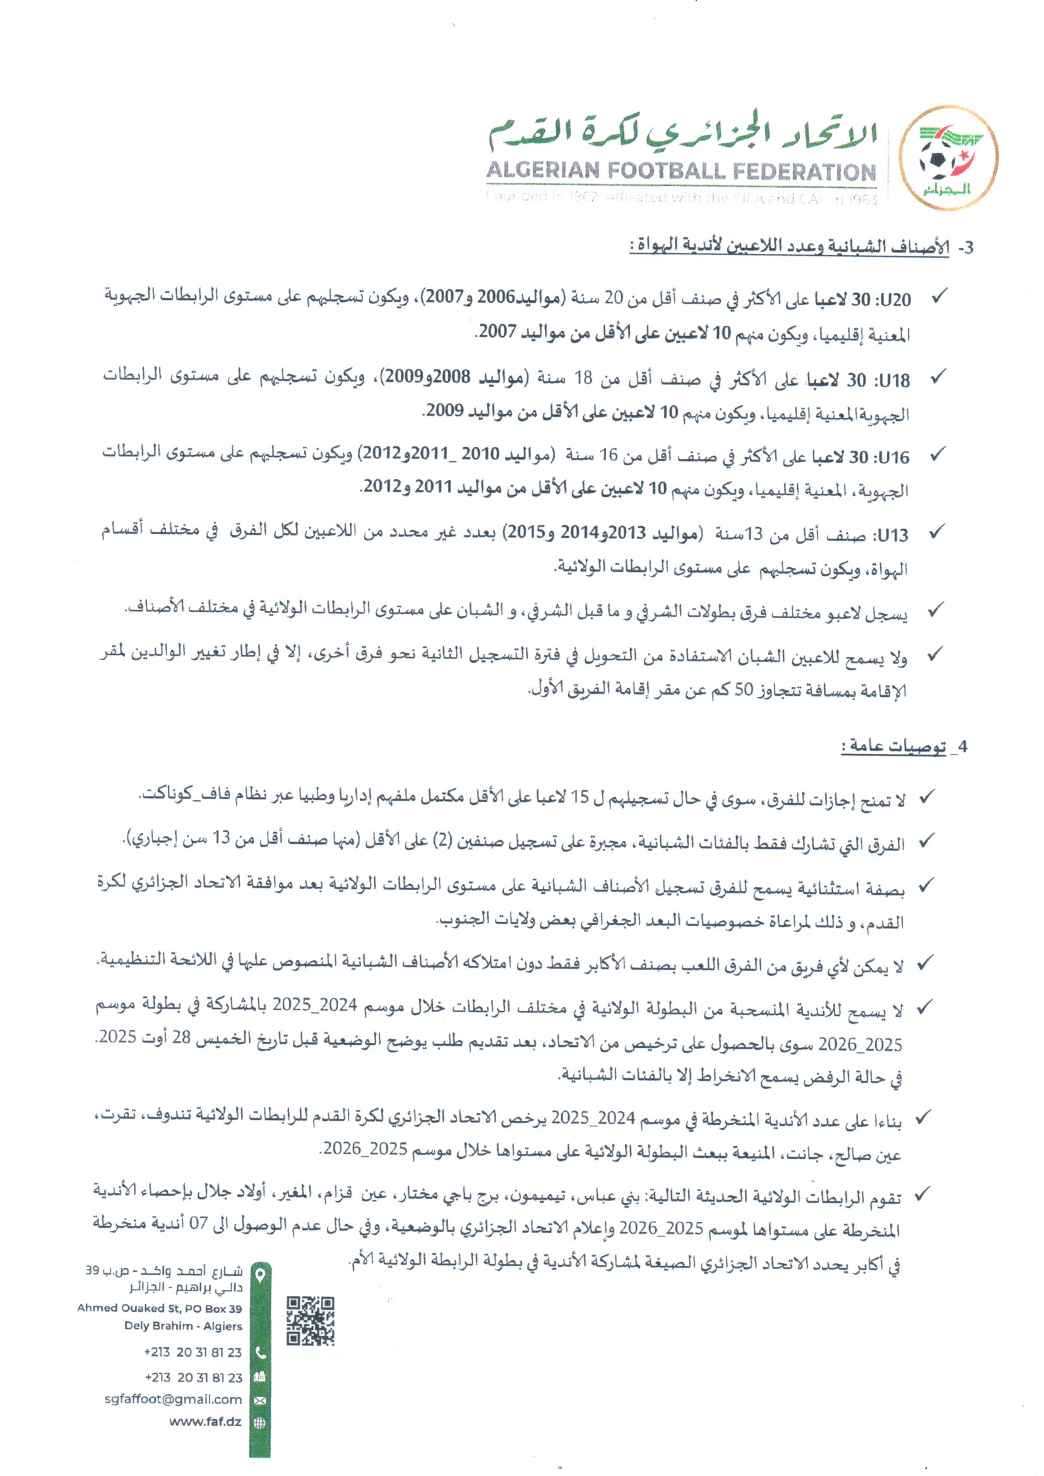

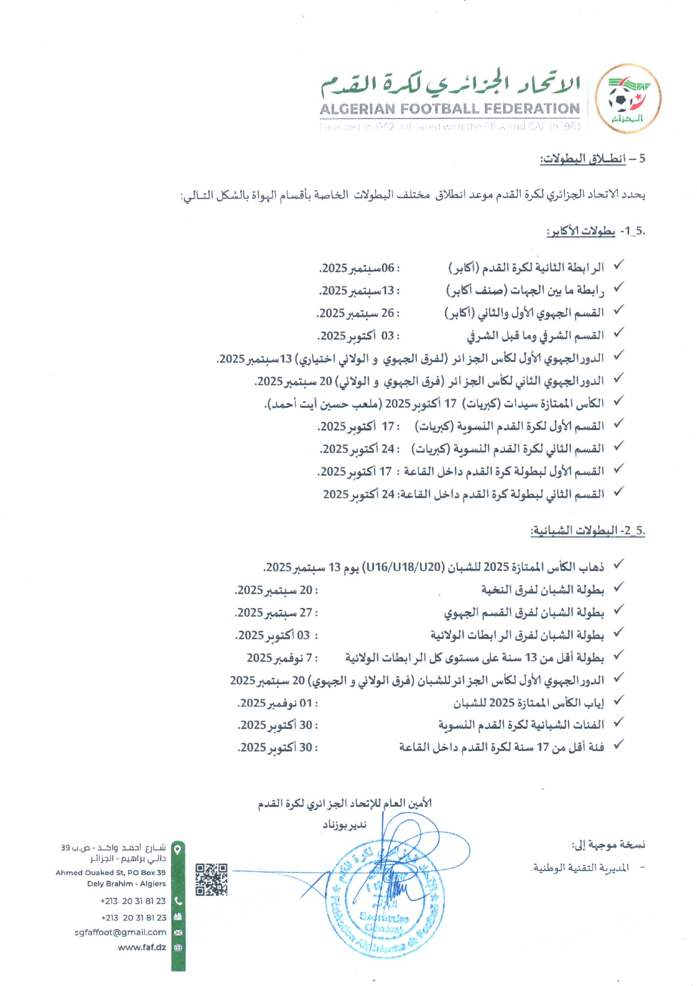

***Lrfalger :***

*-programme des rencontres des sélections de la wilaya du samedi 17.05.2024 et le samedi 24.05.2025 dans le cadre de la coupe du festival national des jeunes talents algériens dans sa phase régionale.*

*CLUBS*

*-****CSA/OD****: correspondance du 12.05.2025 nous informant du retrait de l’équipe seniors de la coupe de la wilaya.*

*-****CSA/ESS****: correspondance du 12.05.2025 demandant report des rencontres de coupe de wilaya prévues le jeudi 15.05.2025.*

**Le secrétaire général la présidente**

**Mr. KENTOUR B. Mme CHACHOUA F.**

**Commission de discipline**

**Séance du 12.05.2025**

**Etaient présents :**

**- HASSAINE Zaid**

**- DEBBARI Hamid :**

**-BOUMACHOUENE Rabah**

**Ordre du jour**

**-traitement des affaires**

**TRAITEMENT DES AFFAIRES-**

**seniors honneur**

**\*\* affaire n° 271rencontre USHA-WRBdu 09.05.2025 en SENIORS.**

** BOURAHLA Noureddine ,lic n° 23w35j 2901 (WRB)01 match de suspension ferme pour cumul d’avertissement art.103

** LAROUM Anis lic n° 23w35j 1077 (WRB) avertissement et une amende de 5000,00 DA pour CD.

** ZIDANI Aimene,lic n° 23w35j 2636 (USHA) 04 match de suspension ferme et une amende de 10 000,00 DA pour comportement anti sportif envers officiel art.106

**\*\* affaire n°272 rencontre DRBC –ASD du 09.05..2025 En SENIORS.**

**BOUAKAZ Salim ,lic n° 23w35j 1917(DRBC)avertissement pour anti jeu

**BELOUAREM Mahfoud ,lic n° 23w35j 2100 (DRBC ) avertissement pour anti jeu

**KHALDI Messaoud ,lic n° 23w35j 1899 (DRBC ) avertissement pour anti jeu

**DIF Madjid ,lic n° 23w35j 2478 (ASD ) avertissement pour anti jeu

**\*\* affaire n° 273 rencontre LSD-CRBH du 09.05.2025 En SENIORS.**

**SEDKI Belkacem,lic n° 23w35j 3015 (CRBH ) avertissement pour anti jeu

**\*\* affaire n° 274 rencontre USA-IRCB du 09.05.2025 En SENIORS.**

** KARA Issam,lic n° 23w35j 1089( USA) avertissement pour jeu dangereux

** DJELOUAHI Samy ,lic n° 23w35j 0498 (USA) avertissement pour CAS

** DJELOUAHI Sid ali,lic n° 23w35j 0553 (USA ) avertissement et une amende de 5000,00 DA pour CD

**KHERBOUCHE Zineddine,lic n° 23w35j 1552 (IRCB ) avertissement pour anti jeu

**CHAIBI Derderhoussemeddine,lic n° 23w35j 1541 (IRCB ) avertissement et une amende de 5000,00 DA pour CD

** MEZALI Sid ali ,lic n° 23w35j 1975 ( IRCB) avertissement pour CAS

**Catégories jeunes**

**Coupe de la wilaya**

**\*\* affaire n° 348rencontre OD-MCB du 10.05.2025 en U19.**

**OUMELLAL Mohamed ,lic n° 23w35j 0623 (OD )Avertissement pour anti jeu

** CHOUMANE Imad ,lic n° 23w35j 0245 (OD )Avertissement pour anti jeu

**\*\* affaire n°349 rencontre RKEK -WRB du 10.05.2025 en U19.**

**RAMOUL Mohamed ,lic n° 23w35j 0004 (RKEK) avertissement pour anti jeu

**DJAID Lotfi ,lic n° 23w35j 0003 (RKEK) avertissement pour anti jeu

*RABHI Youcef ,lic n° 23w35j 0433 (WRB) avertissement pour anti jeu

**\*\* affaire n°350 rencontre SSC-EST du 09.05.2025 en U19.**

**LARROUM Mohamed ,lic n° 23w35j 0905 (EST) Avertissement pour jeu dangereux.

** GOUMICH Younes ,lic n° 23w35j 0783 (SSC) Avertissement pour anti jeu.

**\*\* affaire n°351rencontre SSC-EST du 09.05.2025 en U17.**

** BOUDAOUD Brahim ,lic n° 23w35j 0875 (EST) Avertissement pour anti jeu

**BENZAYED Sifeddine ,lic n° 23w35j 0874 (EST) Avertissement pour anti jeu

.

**\*\* affaire n°352rencontre ASD-FCI du 09.03..2025 En U17**

** KHEDER Youcef ,lic n° 23w35j 1244 (ASD) 01 match de suspension ferme pour cumul d’avertissement art.87

**ACHOUR Djamel ,lic n° 23w35j 0493 (FCI) Avertissement pour jeu dangereux.

**\*\* affaire n°353rencontre DRBC-OOM du10.5.2025 En U17**

** BEKA Mohamed ,lic n° 23w35j 0558(OOM ) avertissement pour anti jeu.

** GHALEM Mo hamed ,lic n° 23w35j 1281(DRBC) 01 match de suspension ferme pour cumul d’avertissement art.87

**\*\* affaire n°354rencontre ASN –USC du09.5.2025 En U17**

** BELMOKHTAR Mahdi ,lic n° 23w35j 0832(USC ) avertissement pour anti jeu.

**KELANEMER Zineddine ,lic n° 23w35j 0330 (ASN ) avertissement 01 match de suspension ferme pour cumul d’avertissement et une amende de 2000,00 DA pour CD.

* OUCHENE Mohamed djamel ,lic n° 23w35j 0391 ( ASN) avertissement pour anti jeu.

* NACEF Abdelhak ,lic n° 23w35j 0396 ( USC ) 02 matchs de susepension ferme et amende de 1500,00 pour comportement anti sportif

Le secrétaire le président

**Mr. R. Boumechouane. Mr. Z .Hassaine.**

**Commision des finances**

DEFALCATION DE POINTS

Vu l’article 132 du règlement des championnats de football amateur

Vu la circulaire de la FAF n°29 du 15.09.2024 portant recouvrement des dettes.

vu les mises en demeure transmises au CSA n’ayant pas procédés au paiement de leur dettes, restées sans suite.

**DIVISION HONNEUR**

|  |  |  |  |  |
| --- | --- | --- | --- | --- |
| **N°** | **CLUBS** | **Arrières** | **Dettes 2024/2025 arrêtées au 22.04.2025** | **TOTAL** |
| 01 | **USHA** | -01 POINT | -01 POINT | -02 PTS |
| 02 | **IRCB** | -01 POINT | -01 POINT | 02 PTS |
| 03 | **ASD** | -01 POINT | -01 POINT | 02 PTS |
| 04 | **CRBH** | -01 POINT | -01 POINT | 02 PTS |
| 05 | **JSBA** | -01 POINT | -01 POINT | 02 PTS |
| 06 | **DRBC** | -01 POINT | -01 POINT | 02 PTS |
| 07 | **WRBM** | -01 POINT | -01 POINT | 02 PTS |

**DIVSION PRE HONNEUR**

|  |  |  |  |  |
| --- | --- | --- | --- | --- |
| N° | CLUBS | ARRIERES | dettes au 22.04.2025 | TOTAL |
| 01 | **MCB** | -01 POINT | -01 POINT | 02 PTS |
| 02 | **CEL** | -01 POINT | -01 POINT | 02 PTS |
| 03 | **ESS** | / | -01 POINT | 01PTS |
| 04 | **ASNAB** | / | -01 POINT | 01 PTS |

**SAISON 2024/2025**

**etat de recouvrement des amendes paru au bulletin n°30 du 08.05.2025 payables au plus tard le 29.05.2025**

**Art. 132 du règlement de championnats de football amateur.**

|  |  |  |  |  |  |  |  |  |
| --- | --- | --- | --- | --- | --- | --- | --- | --- |
| N° | clubs | Rencontres | | | affaires | BO N° | commission | Montant( DA) |
| **CAT** | **DIV** | **DATE** |
| **01** | **CRBH** | **S** | **H** | **02/05/2025** | **265** | **30** | **CD** | **5000** |
| **02** | **CRBH** | **S** | **H** | **02.05.2025** | **265** | **30** | **CD** | **5000** |
| **03** | **LSD** | **J** | **U15** | **01/05.2025** | **341** | **30** | **CD** | **2000** |
| **04** | **DRBC** | **J** | **U19** | **01/05.2025** | **342** | **30** | **CD** | **2000** |
| **05** | **DRBC** | **J** | **U19** | **01/05.2025** | **342** | **30** | **CD** | **2000** |
| **06** | **DRBC** | **J** | **U19** | **01/05.2025** | **342** | **30** | **CD** | **2000** |
| **07** | **DRBC** | **J** | **U19** | **01/05.2025** | **342** | **30** | **CD** | **7000** |
| **08** | **DRBC** | **J** | **U19** | **01/05.2025** | **342** | **30** | **CD** | **2500** |
| **09** | **LSD** | **J** | **U17** | **02/05/2025** | **343** | **30** | **CD** | **7000** |
| **10** | **LSD** | **J** | **U17** | **03.05.2025** | **343** | **30** | **CD** | **2000** |
| **11** | **LSD** | **J** | **U17** | **03.10.2025** | **343** | **30** | **CD** | **5000** |
| **12** | **RKEK** | **J** | **U17** | **06.05.2025** | **346** | **30** | **CD** | **2000** |

**Les clubs cités ci-dessus sont tenus de verser les sommes indiquées par versement bancaire : BNA** n°001006450200011418/37 .il y a lieu d’adresser le bordereau des versements bancaires a la ligue dés que le versement sera effectué.

***Le Secrétaire le DAF***

***Mr.ZOUAD A. Mr. OULDHOCINE M.***

***Commission technique de wilaya d’arbitrage***

***Séance du 14_mai_2025***

*la séance est ouverte par le DTWA Mr. BELMAKCEN à 14 h00, qui après avoir souhaité la bienvenue aux membres présents donne lecture du l’ordre du jour,*

***étaient présents****:*

*BELMAKSENE Abdelghani*

* *SELLAMI Hamza*
* *MEDDAHI Noureddine*

***ordre du jour.***

* *désignation*
* *formation*
* *divers.*

***-DESIGNATION.***

*il a été procédé à la désignation des arbitres pour les rencontres des 1/8 de finale mise à jour.*

*¼ de finale coupe de la wilaya catégorie jeune etseniors.*

***\*\* Formation :***

*examen de passage d’arbitres de wilaya au grade d’arbitres régionales du 01.05.2025.*

*liste des arbitres admis aux épreuves écrites :*

*1-BENTALHA Hamza*

*2-BOUHDJAR Massinissa*

*3-BOUNAHLA Zakaria*

*4-BOUZOUIA Ismail*

*5-CHENITI Mohamed rayane*

*6-DAAMOUCHE Rabah*

*7-GUEDJOUDJ Walid*

*8-MEZIOUDENE Alaaedine*

*9-REZKI Mohamed*

*\*\* le stage de formation de nouveaux arbitres débutera le 25.05.2025.*

*le lieu et la liste des stagiaires seront annoncés ultérieurement.*

*64 demandes ont été acceptées, et seront convoqué individuellement.*

***\*\*divers***

*\*\* analyse des feuilles de matchs*

Le président secritaire

BELMAKSENE A. SELLAMI .H

***Commission technique de wilaya.***

***Séance du 06.04.2025***

***Etaient présents :***

-TONKIN Abdelkrim

-OUAHAB Mohamed

-NAILI Amar

-BOUSHAKI Mohamedlamine

-GOUIRI Sofiane

-AGOUMALLAH Ali

-BELHASSANI Boualem

-GOURARI Hocine

-YOUSFI Ahmed

**Ordre du jour :**

1. compte rendu de la journée pédagogique
2. préparation regroupement U15 ( 2010-2011)

3-préparation déplacement à kadiria

-1-journée pédagogique FAF1.

20 stagiaires se sont présentées pour la journée pédagogique ce samedi 10.05.2025

cette journée concerne le 1e groupe pour la 2e session, encadré par Mr.AMROUCHE malek.

instructeur faf en prévision du stage .

-2-regroupement de la sélection U15 (nés en 2010 et 2011)

un deuxième regroupement est programmé pour le jeudi 15.05.2025 en prévision du déplacement à kadiria.

1. la sélections U15 se déplacera ce samedi à kadiria , pour le compte de la 1e journée

du championnat inter ligue.

Le secrétaire le DTW

Mr.OUAHAB M. Mr.TONKIN A.

***Commission D’organisation des competitions.***

***Séances du 11 et 12.05.2025***

* ***Etait présent :***
* ***LIMAM Kamel***

***- BENDO Abdelbasset***

***Ordre du jour***

***1-courrier***

***2-Homologation des résultats .***

***5-classement***

***1-courrier***

* *Correspondance CSA/OD du 11.05.2025 nous informant du retrait de l’équipe seniors de la coupe de la wilaya pour les ¼ de finale « pris note »*
* *Correspondance CSA/ESS DU 03.05.2025 nous informant du retrait de l’équipe U15 de la coupe de wilaya*
* **2- Homologation des résultats 1/8e de finale coupe wilaya**

|  |  |  |  |
| --- | --- | --- | --- |
| **RENCONTRES** | **RESULTATS** | **RENCONTRES** | **RESULTATS** |
| **CEL -IRCB** | **02/01** | **MCB-USC** | **03/01** |
| **USHA-WRB** | **00/03** |  |  |
|  |  |  |  |
| ***ASD-JSBA Vainqueur ASD (retrait JSBA)*** | | | |

* **Homologation des résultats DIVISION HONNEUR**
* **13e journée phase retour.**

|  |  |  |  |
| --- | --- | --- | --- |
| **RENCONTRES** | **RESULTATS** | **RENCONTRES** | **RESULTATS** |
| **LSD-CRBH** | **04/00** | **OD-ESB** | **01/03** |
| **OB-WRBM** | **06/00** | **USA-IRCB** | **01/02** |
| **DRBC-ASD** | **01/01** |  |  |
| ***EX : JSBA et USHA.*** | | | |

**CLASSEMENT**

**DIVISION HONNEUR SENIORS**

|  |  |  |  |  |  |  |  |  |  |  |
| --- | --- | --- | --- | --- | --- | --- | --- | --- | --- | --- |
| **Rang** | **clubs** | **pts** | **J** | **G** | **N** | **P** | **BP** | **BC** | **DB** | **obs** |
| **01** | ESB | **55** | 22 | 17 | 04 | 01 | 64 | 15 | +49 |  |
| **02** | LSD | **43** | 22 | 13 | 04 | 05 | 41 | 17 | +24 |  |
| **03** | OD | **39** | 22 | 11 | 06 | 05 | 34 | 20 | +14 |  |
| **04** | ASD | **35** | 22 | 10 | 07 | 05 | 37 | 26 | +11 | -02 pts |
| **05** | DRBC | **33** | 22 | 11 | 03 | 08 | 32 | 20 | +12 | -03 PT |
| **06** | WRBM | **29** | 22 | 10 | 04 | 08 | 30 | 34 | -04 | -05 PTS |
| **07** | CRBH | **25** | 22 | 10 | 03 | 09 | 35 | 42 | -07 | -08 PTS |
| **08** | USA | **24** | 22 | 06 | 06 | 10 | 31 | 39 | -08 |  |
| **09** | OB | **14** | 22 | 05 | 02 | 15 | 29 | 54 | -25 | -03 PTS |
| **10** | USHA | **11** | 22 | 06 | 00 | 16 | 21 | 45 | -24 | -07 PTS |
| **11** | IRCB | **11** | 22 | 06 | 01 | 15 | 28 | 54 | -26 | -08 PTS |
| **12** | JSBA | **07** | 22 | 05 | 04 | 13 | 32 | 38 | -06 | -12 PTS |

**Arrête le présent classement à la 22e journée sous toutes réserves**

**-DIVISION PRE HONNEUR**

|  |  |  |  |  |  |  |  |  |  |  |
| --- | --- | --- | --- | --- | --- | --- | --- | --- | --- | --- |
| **Rang** | **clubs** | **pts** | **J** | **G** | **N** | **P** | **BP** | **BC** | **DB** | **obs** |
| **01** | ASFB | **43** | 16 | 14 | 01 | 01 | 41 | 05 | +36 |  |
| **02** | MCB | **27** | 16 | 09 | 05 | 02 | 24 | 10 | +14 | -05 PTS |
| **03** | WRB | **25** | 16 | 07 | 04 | 05 | 25 | 25 | 00 | art 96 |
| **04** | USC | **25** | 16 | 07 | 04 | 05 | 30 | 20 | +10 | art 69 |
| **05** | EST | **23** | 16 | 06 | 05 | 05 | 26 | 22 | +04 |  |
| **06** | FCI | **20** | 16 | 05 | 05 | 06 | 20 | 23 | -03 |  |
| **07** | ESS | **15** | 16 | 05 | 02 | 09 | 21 | 29 | -08 | - 02 PT |
| **08** | CEL | **08** | 16 | 04 | 03 | 09 | 13 | 22 | -09 | -07 PTS |
| **09** | ASNAB | **-09** | 16 | 00 | 01 | 15 | 08 | 51 | -43 | -10 PTS |

**Arrête le présent classement a la 16e journée sous toutes réserves**

***Tirage au sort ¼ de finale coupe de la wilaya seniors.***

1. ASD-MCB
2. CRBH-CEL
3. ESB-WRB
4. ASFB-OD

***Tirage au sort 1/2 de finale coupe de la wilaya seniors.***

Vainqueur rencontre 04 / vainqueur rencontre 02

Vainqueur rencontre 03 contre vainqueur rencontre 01

**NB/ les clubs tirés en premier joueront à domicile et sont responsables de l’organisation de la rencontre.**

**CATEGORIES JEUNES**

**-Homologation des résultats : 1/8e  de finale coupe de la wilaya**

U19

|  |  |  |
| --- | --- | --- |
| **rencontres** | **U19** | **OBS** |
| RKEK-WRB | 01/01 | WRB Vainqueur TAB 03/05 |
| OSB-USC | 02/00 |  |
| DRBC-OOM | NJ | OOM qualifié au tour suivant. |
| SSC-EST | 01/02 |  |
| OD-MCB | 04/01 |  |
| WSSB-JSBA | 01/01 | JSBA Vainqueur TAB 02/03 |
| ASFB-FCI | / | ASFB Vainqueurretrait FCI |
| CEL-ESS | / | Reportée. |

**U 17e**

|  |  |  |
| --- | --- | --- |
| **rencontres** | **U19** | **OBS** |
| RKEK-WRB | / | RKEK Vainqueurretrait WRB |
| ASN-USC | 02/01 |  |
| ASD -FCI | 01/01 | FCI Vainqueur TAB 02/03 |
| DRBC -OOM | 01/00 |  |
| SSC-EST | 01/02 |  |
| OD-MCB | 01/00 |  |
| WSSB-JSBA | 00/01 |  |
| CEL-ESS | / | Reportée. |

**U15**

|  |  |  |
| --- | --- | --- |
| **rencontres** | **U19** | **OBS** |
| LSD-BOH | 01/02 |  |
| OSB-USC | 03/00 |  |
| WRBM-JSBA | NJ |  |
| DRBC-OOM | 03/01 |  |
| SSC-EST | 01/05 |  |
| ASFB-FCI | NJ | FCI Vainqueurretrait ASFB |
| RKEK-WRB |  | Reportée |
| CEL -ESS |  | Reportée |

*\*\*****Traitement des affaires.***

*Affaire n° 156 rencontre DRBC-OOM en U19 du 10.05.2025.*

*-Après lecture de la feuille de match*

*-Après lecture du rapport de l’arbitre*

*-attendu que la rencontre n’a pas eu lieu*

*Attendu que l’équipe du DRBC s’est présentée avec un effectif reduit à l’heure de la rencontre.*

*-attendu qu’après attente du délai règlementaire , l’arbitre annule la rencontre.*

***La commission décide.***

***-Match perdu à l’équipe DRBC ,qualification de l’équipe OOM.***

*Affaire n° 157 rencontre WRBM-JSBAen U15 du 09.05.2025.*

*-Après lecture de la feuille de match*

*-Après lecture du rapport de l’arbitre*

*-attendu que la rencontre n’a pas eu lieu*

*Attendu que l’ambulance était absente à l’heure de la rencontre.*

*-attendu que l’équipe WRBM est responsable de l’organisation de la rencontre*

*-attendu qu’après attente, l’arbitre annule la rencontre.*

***La commission décide.***

***-Match perdu à l’équipe WRBM ,qualification de l’équipe JSBA.***

***\*\*Tirage au sort coupe de la wilaya ¼ de finale .***

***U19***

1. ***CEL ou ESS –JSBA***
2. ***ASFB-EST***
3. ***OSB-WRB***
4. ***OD-OOM***

***U17***

***1-OD-JSBA***

***2-RKEK-DRBC***

***3-ASN-CEL ou ESS***

***4-EST-FCI***

***U15***

1. ***CEL –ou ESS- JSBA***
2. ***BOH-OSB***
3. ***RKEK ou WRB –FCI***
4. ***EST –DRBC***

***RENCONTRES ½ FINALE***

***U19.***

***1-Vainqueur rencontre 01 contre vainqueur rencontre 02***

***2- Vainqueur rencontre 04 contre vainqueur rencontre 03***

***U17***

***1-Vainqueur rencontre 04 contre vainqueur rencontre 03***

***2- Vainqueur rencontre 02 contre vainqueur rencontre 01***

***U15***

***1-Vainqueur rencontre 02 contre vainqueur rencontre 01***

***2- Vainqueur rencontre 03 contre vainqueur rencontre 04***

***NB/ Les clubs tirés en premier joueront à domicile, et sont responsables de l’organisation de la rencontre.***

**DESIGNATION**

**¼ DE FINALE COUPE DE LA WILAYA**

**SENIORS**

***SAMEDI 17.05.2025***

|  |  |  |  |  |
| --- | --- | --- | --- | --- |
| **lieux** | **rencontres** | **Catégorie** | **horaires** | **arbitres** |
| **DELLYS (huis clos)** | **ASD-MCB** | **SENIORS** | **15H00** |  |
| **BAGHLIA** | **ESB -WRB** | **SENIORS** | **15H00** |  |
| **HAMMADI** | **CRBH -CEL** | **SENIORS** | **15H00** |  |
| **CORSO** | **ASFB-OD** | **SENIORS** | **annulée** | Retrait OD |

**-durée des rencontres : 2x45 mn**

**-en cas d’égalité : prolongation 02x15 mn**

**-en cas d’égalité : tirs au but.**

**L’équipe recevante est responsable de l’organisation de la rencontre.**

**Désignation 1/4e  de finale coupe de la wilaya jeunes**

**CATEGORIE**

**U19**

**Vendredi 16.05.2025**

|  |  |  |  |  |
| --- | --- | --- | --- | --- |
| **lieux** | **rencontres** | **Catégorie** | **horaires** | **arbitres** |
| **DELLYS (huis clos)** | **OD-OOM** | **U19** | **10H00** |  |
| **ARBATTACHE** | **OSB-WRB** | **U19** | **10H00** |  |
| **OULED MOUSSA** | **ASFB-EST** | **U19** | **10H00** |  |
|  | **CEL ou ESS –JSBA** | **U19** | **Reportée** |  |

**CATEGORIE U17**

**Vendredi 16.05.2025**

|  |  |  |  |  |
| --- | --- | --- | --- | --- |
| **lieux** | **rencontres** | **Catégorie** | **horaires** | **arbitres** |
| **DELLYS (huis clos)** | **OD -JSBA** | **U17** | **14H00** |  |
| **TAOURGA** | **EST-FCI** | **U17** | **10H00** |  |
|  | **ASN –CEL ou ESS** | **U17** | **Reportée** |  |

**SAMEDI 17.05.2027**

|  |  |  |  |  |
| --- | --- | --- | --- | --- |
| **lieux** | **rencontres** | **Catégorie** | **horaires** | **arbitres** |
| **K.KHECHNA** | **RKEK-DRBC** | **U17** | **10H00** |  |

**CATEGORIE U15**

**Vendredi 16.05.2025**

|  |  |  |  |  |
| --- | --- | --- | --- | --- |
| **lieux** | **rencontres** | **Catégorie** | **horaires** | **arbitres** |
| **OULED HEDDADJ** | **BOH-OSB** | **U15** | **14H00** |  |
| **TAOURGA** | **EST -DRBC** | **U15** | **14H00** |  |
|  | **RKEK ou WRB-FCI** | **U15** | **Repartee** |  |
| **LEGATA** | **CEL -JSBA** | **U15** | **14H00** |  |

**LES CLUBS RECEVANTS SONT REPONSABLES DE L’ORGANOSATION DES RENCONTRES.**

**NB/Temps de jeux.**

**U19 ------------2X45**

**U17-------------2X40**

**U15-------------2X30**

**En cas d’égalité il sera procédé aux tirs au but.**